SENTRAAL AFRIKAANSE REP – (1894-1960) | 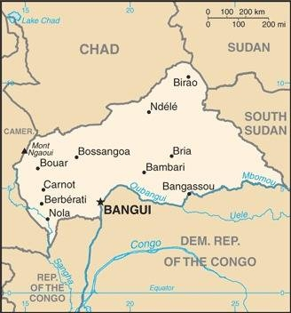  Geneem uit CIA World Fact Book
Bevolking: 4,9 milj; Godsdiens: Christene 89% Moslems 9%;
Amptelike taal: Frans; Geletterdheid 37,4%
HET JY GEWEET: Baie slawe handel het in hierdie streek plaasgevind in die 19de eeu & die land is ekonomies geweldig uitgebuit in die vroeë 20ste eeu. Die armoede van SAR kan toegeskryf word aan die strooptogte & kapings wat uitgevoer is deur mededingende stamme wat saam met Europese slawehandelaars gewerk het in vorige eeue. Vroeëre stamme is so getraumatiseer dat hulle dit veiliger geag het om in klein groepies te bly, eerder as om as groter gemeenskappe te ontwikkel & kwesbaar te wees. Met sy natuurlike rykdomme behoort die SAR een van die wêreld se rykste lande te wees, maar ly egter onder erge armoede & die mededinging van krygshere (“warlords”). Die Katolieke kerk het in 1894 daar aangekom & die Protestante in 1920. In 2012 het Christene begin om Moslems te verjaag uit hulle land. Omdat die Christendom dikwels met animisme vermeng word, is daar beperkte begrip vir Bybelse waarhede.
Bid asb. :  - Vir die genesing van die wonde veroorsaak deur slawerny & kolonialisme.  - Dat die stamme berou sal hê oor die oorloê, gevegte, bloedvergieting & onreg van die verlede.  - Dat Moslem-vlugtelinge ontmoetings met Jesus sal hê & na Hom sal draai.  Hy laat reg geskied aan die weeskind en die weduwee. Hy het die vreemdeling lief (Deut 10:18) |   SAAWE  Patrys 083 973 4011

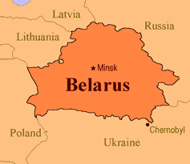  Comore-Eilande – Gekolonialiseer (1841-1975) | 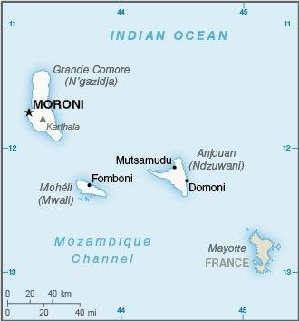  Geneem uit CIA World Fact Book
Bevolking: 906 000; Godsdiens: Moslems 98%; Christene 2%
Amptelike taal: Arabies & Frans; Geletterdheid 58,8%
HET JY GEWEET: Die Arabiere het eerste hierdie eilande gebruik as ’n handelsbuitepos tussen Afrika & ander lande langs die Indiese Oseaan & het ’n vooruitstrewende ekonomie ontwikkel met speserye & slawe as handelsware. In 1841 is die eilande opgeneem in die Franse ryk. Die Comore-eilande se ekonomie was afhanklik van die uitvoer van tropiese gewasse. Meeste van die winste is egter na Frankryk gekanaliseer. Ontwikkeling is verder beperk deur die koloniale regering se praktyk om gemeenskapsdienste meer op Madagaskar te konsentreer, met die gevolg dat baie Comoriane na Madagaskar gemigreer het. Drie van die eilande het in 1974 onafhanklikheid verkry, terwyl Mayotte verkies het om deel van Frankryk te bly. Sedert onafhanklikheid het die Comore-Eilande politieke onstabiliteit beleef & 23,5% van die bevolking leef in uiterste armoede. In die 1930’s het die Capuchins ’n Katolieke Sending daar gevestig.
Bid asb. :  - Vir die genesing van die wonde veroorsaak deur slawerny & kolonialisme.  - Dat die Evangelie elke eiland sal deursuur, ongeag beperkinge & toenemende vervolging.  - Dat die Here Homself aan die onbereikte volke van die Comore-eilande sal openbaar.  Mense oor die hele wêreld sal die Here erken en hulle tot Hom bekeer. ...(Ps 22:28) | SAAWE  Patrys 083 973 4011

REPUBLIEK VAN DIE KONGO – (1880- 1960) | 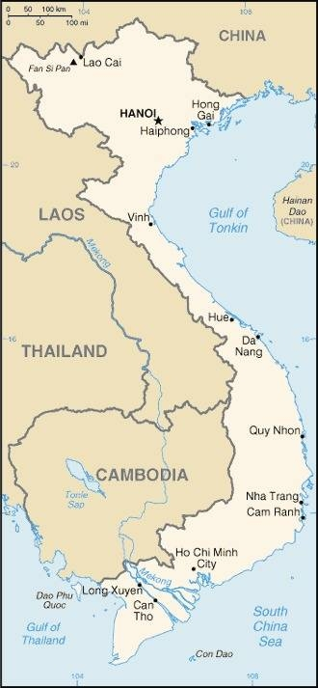  Geneem uit CIA World Fact Book
Bevollking: 5,7 milj; Godsdiens: Christene 88,5%; Moslems 1,6%; Ander 8,1%; Nie-Godsdienstig 11,3%;
Amptelike taal: Frans; Geletterdheid 77%
HET JY GEWEET: Na die oorname deur Frankryk, in 1880, was daar baie opstande teen die Franse agv mishandeling van die plaaslike bevolking deur verskriklike dwangarbeid. Die land het onafhanklik geword in 1960. 25 jaar van eksperimentering met Marxisme isin 1990 laat & ’n demokraties verkose regering het aan bwwind gekom na ’n bloedige burgeroorlog. (1997-2001). Dié land is een van Afrika se olie-rykste lande, maar is steeds baie arm. Slawerny was algemene praktyk van meeste Kongolese gemeenskappe lank voor die aankoms van die Europieërs. Meeste van die swart Amerikaners is afstammelinge van die 400 000 swart slawe wat na die “Nuwe Wêreld” geneem is voor 1860. Portugese ondekkingsreisigers & Franse & Sweedse sendelinge het die Christendom na die Kongo gebring. Die groter meerderheid Kongolese beskou hulself af Christene, maar het net ’n oppervlakkige geloof in basiese Christelike idees vermeng met animistiese rituele & afgode. Valse leringe & praktyke kom algemeen voor in die kerk.
Bid asb. :  - Vir die genesing van die wonde veroorsaak deur slawerny & kolonialisme.  - Die Kongo het probleme van die verlede, maar potensiaal vir die toekoms – bid vir regverdige leiers.  - Dat ’n suiwer Evangelie, sonder sinkretisme & dwaling, verkondig sal word.  “....baie nasies (sal) hulle aan die Here verbind: hulle sal my volk wees,….” (Sag 2:11 ) | SAAWE  Patrys 083 973 4011

CÔTE D’VOIRE – gekolonialiseer (1842-1960) | 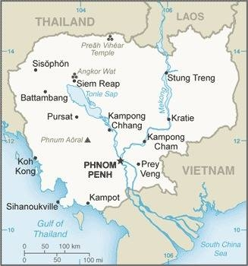  Geneem uit CIA World Fact Book
Bevolking: 27,6 milj; Godsdiens: Moslems 42,9%;
Christene 33,9%; Animiste 3,6%;
Amptelike taal: Frans; Geletterdheid 89,9%
HET JY GEWEET: Côte D’Voire het baie voordeel getrek uit die ivoorhandel in die 17de eeu – daarom Ivoorkus. Soos ander nasies in Wes-Afrika, is Côte D’Voire geraak deur slawehandel, maar die gebrek aan beskermde hawens aan sy kuslyn het die Europieërs verhoed om permanente handelstasies daar te ontwikkel. Die slawehandel is in 1905 gestaak. Europese sjokolade maatskappye het kakao na Wes-Afrika gebring om dit te verbou waar arbeid goedkoop of verniet was. Koffie & kakao produksie het van die land in die 1960’s & 19070’s ’n ekonomiese reus gemaak. Kakao boere maak egter min geld per dag, daarom gebruik hulle kinderarbeid wat “sjokolate slawe” genoem word. ±2.1 milj kinders in die Ivoorkus & Ghana werk op kakaoplase – party is produkte van mensehandel & ander word deur hul familie verkoop. Sendelinge het in die 17de eeu daar aangekom, maar het nie baie berkeerlinge gemaak voor die 19de eeu nie..
Bid asb. :  - Vir die genesing van die wonde veroorsaak deur slawerny & kolonialisme.  - Vir die Evangelie om die onbereikte dele, van die hoofsaaklik Moslem Noorde, te penetreer.  - Vra God om Côte D’Ivore te seën.  …..Vir 'n nasie wat My nie aangeroep het nie, het Ek gesê: Hier is Ek! Hier is Ek! (Jes 65:1c) | SAAWE  Patrys 083 973 4011

